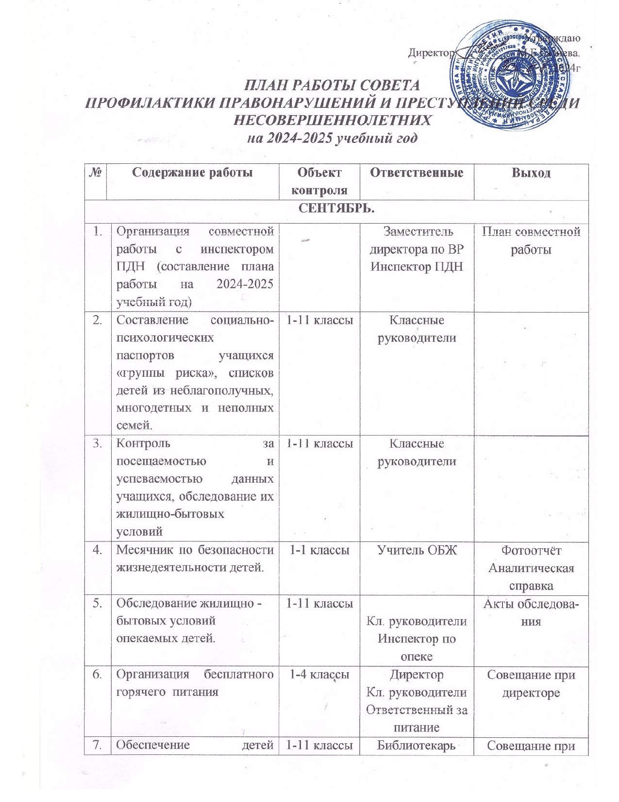

8. |  | Составление социального паспорта школы | 1-11 классы | Заместитель директора по УВР  Кл. руководители | Совещание при директоре
9. |  | Операция «Занятость».  Операция «Подросток» |  | Педагогический коллектив | Совещание при директоре
10. |  | Рейды по проверке внешнего вида учащихся, соблюдения требований Устава школы. | 1-11 классы | Заместитель директора по УВР
11. |  | Проведение единого дня профилактики | 1-11 класс | Заместитель директора по УВР | Фотоотчёт
ОКТЯБРЬ
1. |  | Встреча учащихся школы с инспектором ПДН. | 5-11 классы | Заместитель директора по ВР
2. |  | Изучение адаптации учащихся 5-х классов | 5-е классы | Психолог | Аналитическая справка  Совещание при директоре
3. |  | Диагностика уровня развития классного коллектива. | 5-11 классы | психолог | Аналитическая справка  Совещание при директоре
4. |  | Занятость учащихся, в дни осенних каникул | 1-11 классы | Кл. руководители
5. |  | Классные часы по формированию ЗОЖ | 5-11 классы | Кл. руководители | Аналитическая справка  Совещание при директоре
6. |  | Родительские собрания  «Наши дети - наши единомышленники». | 1-11 классы | Кл. рук | Протоколы род.соб.
НОЯБРЬ
1. |  | Заседание Совета профилактики:  «Современные представления о ЗОЖ» |  | Психолог | Протокол заседания
2. |  | Месячник по профилактике наркомании:  - организация встреч учащихся с инспектором ПДН | 5-11 классы | Заместитель директора по УВР | Фотоотчёт
3. |  | Родительское собрание «Наркомания-беда, наркомания-путь в никуда!» | 5-11 классы | Классные руководители | Протокол родительского собрания
4. |  | Коммуникативный тренинг по сплочению коллектива | 5 класс | Психолог | Протокол заседания
5. |  | Декада «Подросток и закон» | 6-11 классы | Заместитель директора по УВР | Аналитическая справка
6. |  | Мониторинг «Негативные привычки» | 6-11 классы | Психолог | Совещание при директоре
7. |  | Проведение единого Дня профилактики | 1-11 классы | Заместитель директора по УВР | Фотоотчёт
ДЕКАБРЬ
1. |  | Анализ совместной работы с инспектором ПДН за первое полугодие |  | Заместитель директора по УВР | Анализ совместной работы (справка)
2. |  | Родительское собрание:  «Любите ли вы своих детей?». | 1-4 классы | Психолог  Кл. руководители | Протокол родительского собрания
3. |  | Анализ успеваемости и посещаемости занятий учащимися школы за первое полугодие | 1-11 классы | Заместитель директора по УВР | Аналитическая справка  Совещание при директоре
4. |  | Организация занятости учащихся в зимние каникулы. | 1-11 классы | Заместитель директора по УВР Кл. руководители | Совещание при директоре
5. |  | Мониторинг «Профессиональное самоопределение учащихся». | 9-11 классы | Заместитель директора по УВР Кл. руководители | Аналитическая справка
6. |  | Проведение единого Дня профилактики | 1-1 классы | Заместитель директора по УВР | 1-11 классы
ЯНВАРЬ
1. |  | Анализ состояния правонарушений несовершеннолетних | 1-11 классы | Заместитель директора по УВР | Аналитическая справка  Педсовет
2. |  | Анализ занятости учащихся в зимние каникулы. | 1-11 классы | Заместитель директора по УВР | Педсовет
3. |  | Индивидуальная работа с учащимися, уклоняющимися от учёбы | 1-11 классы | Заместитель директора по УВР Кл. руководители | Совещание при директоре
4. |  | Психологическое сопровождение детей «группы риска». Составление индивидуальных карт достижений |  | Психолог | Индивидуальные карты  Совещание при директоре
5. |  | Заседание Совета профилактики  «Безопасность в социальных сетях» |  | Заместитель директора по УВР | Протокол заседания
6. |  | Проведение единого Дня профилактики | 1-9 классы | Заместитель директора по УВР Кл.рук | Фотоотчёт
ФЕВРАЛЬ
1. | Заседание общешкольного родительского комитета с приглашением сотрудников правоохранительных органов |  |  | Заместитель директора по УВР | Протокол заседания
2. | Классные часы по профилактике суицида среди подростков и школьников. |  | 8-11 классы | Заместитель директора по УВР Кл. руководители | Аналитическая справка  Совещание при директоре
3. | Диагностика уровня школьной тревожности. |  | 9-11 классы | Психолог | Аналитическая справка  Совещание при директоре
4. | Профориентационная работа со старшеклассниками |  | 9-11 классы | Заместитель директора по ВР Кл. руководители | Аналитическая справка  Совещание при директоре
5. | Посещение опекаемых детей и детей-инвалидов на дому. |  | 1-11 классы | Кл. руководители | Акты посещения
6. | Заседание Совета профилактики: «Опекаемые дети». |  | 1-11 классы | Заместитель директора по УВР Инспектор ПДН | Протокол заседания
7. | Составление плана проведения декады «Вместе против наркотиков» |  | 1-11 классы | Заместитель директора по УВР | Педсовет
8. | Классные часы по профилактике правонарушений и формированию ЗОЖ. |  | 8-11 классы | Заместитель директора по УВР Кл. руководители | Аналитическая справка
9. | Проведение единого Дня профилактики |  | 1-11 классы | Заместитель директора по УВР | Фотоотчёт
МАРТ
1. | Классные часы, беседы:  «Мы выбираем здоровый образ жизни». |  | 5-11 классы | Заместитель директора по ВР Кл. руководители | Аналитическая справка
2. | Заседание Совета профилактики «Посещаемость занятий учащимися старших классов». |  | 9,11 классы | Заместитель директора по УВР | Протокол заседания
3. | Проведение единого Дня профилактики правонарушений |  | 1-11 классы | Заместитель директора по УВР Кл.рук | Фотоотчёт
АПРЕЛЬ
1. | Декада «Подросток и закон» |  | 7-11 классы | Классные руководители | Аналитическая справка
2. | Общешкольное родительское собрание  «Виды правонарушений несовершеннолетних и ответственность за них» |  | 6-11 классы | Администрация  Кл. руководители | Протокол заседания
3. | День семьи (день открытых дверей). |  | 1-4 классы | Заместитель директора по ВР
4. | Заседание Совета профилактики:  «Анализ работы школы по профилактике и предупреждению правонарушений среди несовершеннолетних». |  |  | Заместитель директора по УВР | Протокол заседания
5. | Анализ состояния здоровья учащихся. |  | 1-11 классы | Кл. руководители  Работник ФАП | Аналитическая справка
6. | Проведение единого Дня профилактики правонарушений |  | 1-11 классы | Заместитель директора по УВР Кл.рук | Фотоотчёт
МАЙ
1. | Заседание Совета профилактики «Организация летней занятости учащихся» |  | 1-10 классы | Заместитель директора по УВР | Протокол заседания
2. | Анализ работы школы по профилактике правонарушений и преступлений среди несовершеннолетних. |  | 1-11 классы | Заместитель директора по УВР | План работы
ИЮНЬ
1. | Работа летнего оздоровительного лагеря(выезд уч-ся) |  | 1-8 классы | Директор | Совещание при директоре
ИЮЛЬ
1. | Анализ трудоустройства выпускников 9,11 классов |  |  | Кл. руководители | Совещание при директоре
АВГУСТ
1. | Планирование совместной работы школы и ПДН на 2024-2025 уч. год. |  |  | Заместитель директора по ВР

